2016年中考复习基础分类集训+考点限时集训：18热机 热量的计算 能量转化与守恒（云南）
命题分类集训
 热机
1．(2015大理模拟)如图所示是内燃机的四个冲程，其中属于压缩冲程的是( A )
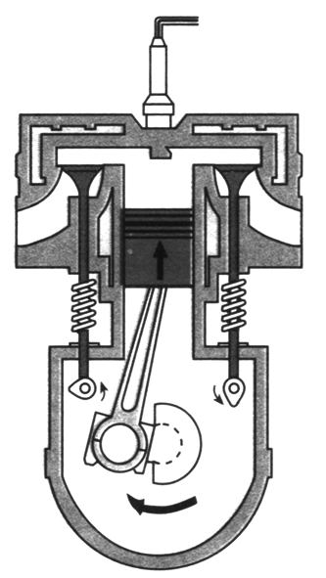,A) 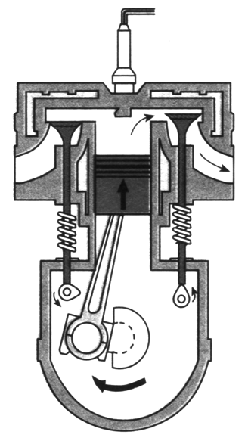,B) 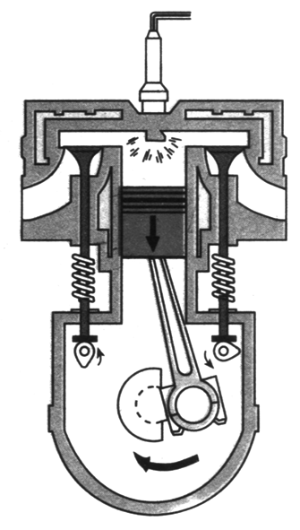,C) 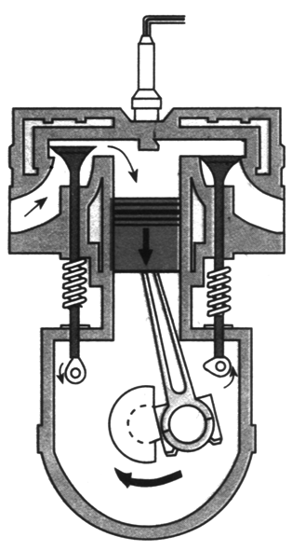,D)
2．(2015曲靖中考13题2分)内燃机把内能转化为__机械__能，若汽油机气缸工作活塞的面积为40cm²，燃气在气缸内产生的高温气压为2.5×10⁵Pa，则活塞上获得的推力为__1000__N。
 热量的计算
3．(2015曲靖模拟)中国南海海底探明有大量的“可燃冰”，同等条件下，“可燃冰”完全燃烧放出的热量达到煤气的数十倍，说明“可燃冰”的__热值__很大；以10倍的关系粗略计算，1kg“可燃冰”完全燃烧放出的热量可以使__2500__kg的水从20℃加热至60℃。[q_{煤气}＝4.2×10⁷J/kg，水的比热容c＝4.2×10³J/(kg·℃)]
4．(2015曲靖中考16题1分)人人讨厌垃圾，对其避之不及，现在人们已可将垃圾变废为宝，如通过在封闭的炉中焚烧垃圾，臭气能得到分解，焚烧时产生的热可以用来发电，利用化学方法将焚烧时产生的一些物质合成多种化工产品，某处理厂在高温高压下通过催化剂可以用1吨某种垃圾产生出170kg的燃料油。
问：若燃料油的热值为4.2×10⁷J/kg，完全燃烧1kg这种燃料油放出的热量是__4.2×10⁷__J。这些热量可以使__125__kg的水温度从20℃升高到100℃。[水的比热容c＝4.2×10³J/(kg·℃)]
5．(2013云南中考25题8分)某物理兴趣小组的同学，用煤炉给10kg的水加热，同时他们绘制了如图所示的加热过程中水温随时间变化的
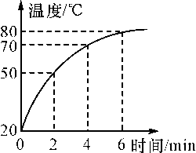
图线。若在6min内完全燃烧了0.2kg的煤，水的比热容为4.2×10³J/(kg·℃)，煤的热值约为3×10⁷J/kg。求：
(1)煤完全燃烧产生的热量；
解：Q_{放}＝mq＝0.2kg×3×10⁷J/kg＝6×10⁶J
(2)经过6min时间加热，水所吸收的热量；
解：Q_{吸}＝cmΔt＝4.2×10³J/(kg·℃)×10kg×60℃＝2.52×10⁶J
(3)煤炉烧水时的热效率。
解：η＝Q_{吸}/Q_{放}＝×100%＝42%
6．(2015玉溪模拟)人类正积极开发和利用太阳能，如太阳能热水器、太阳能电池等。江涛想知道家中太阳能热水器吸收太阳能的本领，做了如下探究：天气晴朗时，江涛测得太阳能热水器1h内使质量为50kg的水从20℃升高到30℃。问：
(1)水吸收了多少热量？[c_{水}＝4.2×10³J/(kg·℃)]
解：Q_{吸}＝cm(t－t₀)＝4.2×10³J/(kg·℃)×50kg×(30℃－20℃)＝2.1×10⁶J
(2)若用加热的方式使同质量的水升高相同的温度，则至少需要燃烧多少立方米的液化气？(假设液化气燃烧放出的热量全部被水吸收，液化气的热值是5.0×10⁷J/m³)
解：V＝＝＝0.042m³。
 能量转化与守恒
7．(2015文山模拟)下列对能量转化的描述不正确的是( B )
A．蓄电池充电：电能——化学能
B．发电机工作：电能——机械能
C．萤火虫发光：生物质能——光能
D．内燃机工作：化学能——内能——机械能
8．(2015丽江模拟)从能量转化的角度看，“水往低处流”是把__重力势__能转化为__动__能；“钻木取火”是将机械能转化为__内__能。
9．(2015昆明中考14题2分)可充电电筒的电池能反复充放电使用，既节约了资源，也保护了环境。电池充电时，__电__能转化为化学能，用电筒照明时，小灯泡将电能转化为__光__能。
考点限时冲刺
(时间：60分钟 满分：100分)

一、选择题(每小题4分，共32分)
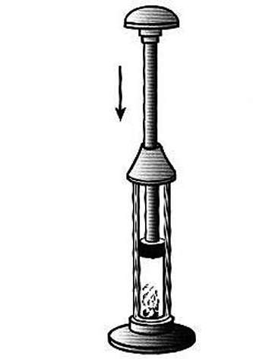
1．(2015广州中考)如图所示，在一个配有活塞的厚玻璃筒内放一小团硝化棉，迅速下压活塞，硝化棉燃烧。下列说法正确的是( D )
A．迅速向上抽活塞，硝化棉也能燃烧
B．此实验只通过热传递改变筒内空气的内能
C．下压活塞的过程，空气的内能转化为活塞的机械能
D．硝化棉燃烧，是因为玻璃筒内空气的温度升高，内能增大
2．(2015成都中考)以下机械属于热机的是( D )
A．杠杆 B．斜面 C．洗衣机 D．汽油机
3．(2015武汉中考)关于内能及其利用，下列说法正确的是( B )
A．温度高的物体内能一定大
B．做功和热传递都可以改变物体的内能
C．比热容跟物体吸收或放出的热量有关
D．热机的做功冲程是将机械能转化为内能
4．(2015哈尔滨中考)下列有关热机的说法正确的是( A )
A．内燃机的冷却液需要用比热容较大的物质
B．内燃机的做功冲程是机械能转化为内能的过程
C．汽油机消耗的汽油可循环使用，是取之不尽的能源
D．热机的使用缓解了城市的热岛效应
5．(2015北京中考)下列说法中正确的是( D )
A．电饭锅工作时，将内能转化为电能
B．电风扇工作时，将机械能转化为电能
C．干电池给灯泡供电时，将电能转化为化学能
D．在阳光照射时，太阳能电池将太阳能转化为电能
6．(2015天津中考)图中为四冲程汽油机工作过程中的某冲程示意图，该冲程为( C )
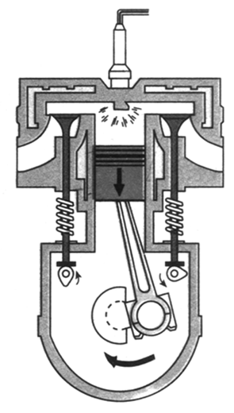
A．吸气冲程
B．压缩冲程
C．做功冲程
D．排气冲程
7．(2015自贡中考)冰在熔化过程中，下列判断正确的是( B )
A．内能不变，比热容不变
B．吸收热量，温度不变
C．比热容、内能、温度都不变
D．比热容变大，内能增加，温度升高
8．(2015安徽中考)下列说法正确的是( D )
A．弹簧测力计只能测量重力的大小
B．使用滑轮组既可以省力，也可以省功
C．验电器的工作原理是异种电荷相互吸引
D．内燃机在做功冲程中把内能转化为机械能
二、填空题(每空2分，共36分)
9．(2015曲靖一模)双能源(汽油和天然气)汽车以其经济、污染小等优点备受人们青睐。(已知汽油的热值为3.2×10⁷J/L，天然气的热值为7.2×10⁷J/m³)
(1)内燃机是汽车的“心脏”，它是把内能转化为__机械能__的机器。
(2)完全燃烧9L汽油放出的热量与完全燃烧__4__m³的天然气放出的热量相等。
10．(2015西双版纳改编)海洋潮汐蕴藏着巨大的能量，据有关专家估计全世界海洋储藏的潮汐能功率约为2.7×10⁹kW，则1s内可释放出约__2.7×10¹²__J的能量；这些能量相当于__90__t干木柴完全燃烧放出的热量。(q_{干木柴}＝3×10⁷J/kg)
11．(2015昆明8中一模)小明去参观科技馆，他在汽车馆还看到了有关“六冲程引擎”的介绍。这种引擎在完成四冲程工作后，会把水注入汽缸，使水瞬间变成水蒸气，从而带动活塞运动，产生第五冲程，为汽车提供动力。第六冲程是让水蒸气进入冷凝器，变成可再次注入汽缸的水。其中第五冲程相当于四冲程内燃机的__做功__冲程，在第六冲程中发生的物态变化是__液化__。请你帮他找出该“六冲程引擎”的一个优点：__提高热机效率或节约能源__。
12．(2015重庆中考)小林将质量为2kg的水从28℃加热至沸腾时测得水温为98℃，由此可知当地大气压__小于__(选填“大于”、“等于”或“小于”)1标准大气压；水吸收的热量是__5.88×10⁵__J。[c_{水}＝4.2×10³J/(kg·℃)]
13．(2015娄底中考)行驶中的汽车在紧急刹车时，刹车片会发烫，这是通过__做功__的方式增加了物体的内能，若汽车行驶过程中消耗汽油2kg，这些汽油完全燃烧时放出__9.2×10⁷__J的热量。(汽油热值4.6×10⁷J/kg)
14．(2015安顺中考)若一太阳能热水器内装有100kg温度为20℃的水，阳光照射一天后，水温升高到80℃，则热水器内的水吸收了__2.52×10⁷__J的太阳能；这是通过__热传递__的方式改变了水的内能。[c_{水}＝4.2×10³J/(kg·℃)]
15．(2015泰州中考)如图所示，在空气压缩引火仪的玻璃筒底部放一小团干燥的棉花，快速压下活塞，可观察到棉花着火燃烧。此过程中活塞对筒内气体做功，气体的内能__增加__，这与四冲程汽油机的__压缩__冲程的能量转化相同。某台汽油机飞轮的转速为2400r/min，在1min内，汽油机完成__1200__个工作循环。
16．(2015雅安中考)近期科学家发明了一种单缸六冲程内燃机，它每一个工作循环的前四个冲程与单缸四冲程内燃机相同，在第四冲程结束后，立刻向汽缸内喷水，水在高温汽缸内迅速__汽化__(填物态变化名称)成高温、高压水蒸气，推动活塞再次做功，在水蒸气推动活塞做功的过程中主要的能量转化情况是__内能转化为机械能__，从而提高了热机的效率。
三、实验探究题(12分)
17．(2015宿迁中考)小华用如图实验装置探究水和煤油比热容的大小。在两个相同的烧杯中加入初温相同和__质量__相同的水和煤油，用两个相同的酒精灯同时进行加热，并用玻璃棒不断搅拌，每隔一分钟记录一次温度，记录的数据如下表：

加热时间/min | 0 | 1 | 2 | 3 | 4
温度/℃
煤油 | 20 | 22 | 24 | 26 | 28
水 | 20 | 21 | 22 | 23 | 24
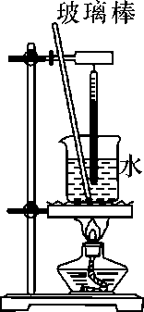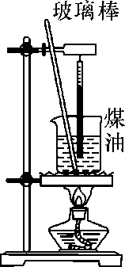
(1)实验中用玻璃棒不断搅拌，目的是让液体__受热均匀__。
(2)分析实验数据可知，水的比热容__大于__煤油的比热容。(选填“大于”、“等于”或“小于”)
(3)下列现象可用比热容知识来解释的是__C__。
A．夏天在教室洒水，感到凉爽
B．金属勺装有塑料手柄
C．沙漠地区昼夜温差较大
四、综合题(18题8分，19题12分，共20分)
18．(2015上海中考)质量为0.2千克的水温升高50℃，求水吸收的热量Q_{吸}。[c_{水}＝4.2×10³J/(kg·℃)]
解：Q_{吸}＝cmΔt＝4.2×10³J/(kg·℃)×0.2kg×50℃＝4.2×10⁴J。
19．(2015荆州中考)某品牌太阳能热水器的容积为100L，其装满水后在太阳的照射下水温从20℃升高到40℃，不计热量的散失。
(1)求热水器中的水吸收的热量。[水的比热容c＝4.2×10³J/(kg·℃)]
解：m＝ρV＝10³kg/m³×100×10^{－3}m³＝100kg，Q_{吸}＝cm(t－t₀)＝4.2×10³J/(kg·℃)×100kg×(40℃－20℃)＝8.4×10⁶J。答：热水器中的水吸收的热量是8.4×10⁶J
(2)要完全燃烧多少体积的煤气可以产生相同的热量？(煤气的热值q＝4.0×10⁷J/m³)
解：根据Q_{吸}＝Q_{放}，Q_{放}＝qV，得到V＝Q_{放}/q＝Q_{吸}/q＝(8.4×10⁶J)÷(4.0×10⁷J/m³)＝0.21m³。答：要完全燃烧0.21m³的煤气可以产生相同的热量。

